На правах рукописи

ТИМЕРБУЛАТОВ АЛЬБЕРТ ЮНИРОВИЧ

МИНИИНВАЗИВНЫЕ МЕТОДЫ ХИРУРГИЧЕСКОГО ЛЕЧЕНИЯ УЗЛОВЫХ ФОРМ ГИНЕКОМАСТИИ И МАСТОПАТИИ

14.01.17 – хирургия

Автореферат
диссертации на соискание ученой степени
кандидата медицинских наук

Уфа - 2010
Работа выполнена в Государственном образовательном учреждении высшего профессионального образования «Башкирский государственный медицинский университет Федерального агентства по здравоохранению и социальному развитию»
Научный руководитель: доктор медицинских наук, профессор
Фаязов Радик Радифович
Официальные оппоненты: доктор медицинских наук, профессор
Попов Олег Серафимович
кандидат медицинских наук
Галеев Марат Галиакбарович

Ведущая организация. Государственное образовательное учреждение высшего профессионального образования «Самарский государственный медицинский университет Федерального агентства по здравоохранению и социальному развитию».

Защита диссертации состоится «__»_________2010 г. в «___» часов на заседании диссертационного совета Д 208.006.02 при Государственном образовательном учреждении высшего профессионального образования «Башкирский государственный медицинский университет Федерального агентства по здравоохранению и социальному развитию» по адресу: 450000, г. Уфа, ул. Ленина, 3.

С диссертацией можно ознакомиться в библиотеке Государственного образовательного учреждения высшего профессионального образования «Башкирский государственный медицинский университет Федерального агентства по здравоохранению и социальному развитию.
Автореферат разослан «__»__________2010 г.

Ученый секретарь диссертационного совета
доктор медицинских наук С. В. Федоров
ОБЩАЯ ХАРАКТЕРИСТИКА РАБОТЫ
Актуальность задачи. Узловые формы мастопатии и гинекомастии являются весьма распространенными заболеваниями, и врачам различных специальностей в своей деятельности все чаще приходится сталкиваться с данными патологиями. Изучено, что у 36% здоровых мужчин в возрасте от 17 до 80 лет выявляется пальпируемая ткань грудной железы (ГЖ), общая же частота подобных заболеваний достигает 65% всех госпитализированных больных [П. С. Ветшев с соавт., 2002; Ш. Х. Ганцев с соавт.. 2010]. Так же, определяется тенденция увеличения числа больных узловой формой мастопатией среди женщин. Данное заболевание встречается у 50-60% всех женщин, и является предраковым состоянием молочной железы (МЖ) [О. С. Попов с соавт., 2002; В. Ф. Семиглазов с соавт., 2006]. При гиперпролиферации эпителия без атипии риск рака повышается в 1,5 - 2 раза, а при атипии – в 4 - 5,3 раза [Р. А. Нигматуллин с соавт., 1998; М. Г. Галеев с соавт., 2004]. Также частота развития рака на фоне узловой формы гинекомастии зависит от длительности заболевания и периода наблюдения за больным, причем риск перехода в рак колеблется от 9,3 до 12,2% [В. М. Тимербулатов с соавт., 2002; A. Eckman et al., 2008].
На сегодняшний день, в хирургическом лечении узловых форм гинекомастии и мастопатии нет единого подхода. На основании известных работ невозможно дать четких рекомендаций по хирургической тактике лечения данной категории больных [А. Х. Исмагилов с соавт., 2006]. Неправильный выбор доступа, при удалении узловых форм гинекомастии и мастопатии, нередко приводит к возникновению осложнений, сохраняющихся на протяжении жизни, из-за чего страдает качество жизни пациентов, возникают психологические проблемы [В. Н. Егиев с соавт., 2005; I. Nakamajiama et al., 2006].
В доступных литературных источниках не отражены конкретные показания и противопоказания к оперативному лечению, выбору доступа при той или иной локализации узловых образований при гинекомастии и мастопатии, в том числе с использованием миниинвазивных способов хирургического лечения.
Таким образом, в решении проблемы хирургического лечения узловых форм гинекомастии и мастопатии еще довольно много нерешенных вопросов. Все это обусловливает необходимость продолжения научных разработок в этой области. Учитывая, что основной контингент подобных больных – это люди молодого, трудоспособного возраста, проблема хирургического лечения узловых форм гинекомастии и мастопатии продолжает оставаться актуальной и вызывает необходимость научного поиска в ее решении с современных позиций.

Цель исследования. Улучшить результаты хирургического лечения больных с узловыми формами гинекомастии и мастопатии путем применения миниинвазивных технологий.

Задачи исследования:
- Провести ретроспективный анализ результатов хирургического лечения узловых форм гинекомастии и мастопатии в хирургических отделениях больницы скорой медицинской помощи г. Уфы.
- Разработать и внедрить в клиническую практику лечебно-диагностический алгоритм при узловых формах гинекомастии и мастопатии, с позиции современных технологий.
- Разработать и внедрить в клиническую практику эндоскопические способы хирургического лечения узловых форм гинекомастии и мастопатии, определить показания и противопоказания к ним.
- Изучить результаты клинического исследования.

Научная новизна исследования. Впервые предложен лечебно-диагностический алгоритм ведения больных с узловыми формами гинекомастии и мастопатии, с позиции современных технологий, доказана его эффективность. Впервые предложены эндоскопические способы хирургического лечения узловых форм гинекомастии и мастопатии, определены показания и противопоказания к ним, показана возможность их выполнения в амбулаторно-поликлинических условиях. Впервые изучена микроциркуляция сосково-ареолярного комплекса, с использованием метода лазерной флуометрии, при различных методах оперативного вмешательства. Доказана эффективность миниинвазивных эндоскопических способов хирургического лечения узловых форм гинекомастии и мастопатии.

Практическая значимость работы. Разработан и внедрен в клиническую практику лечебно-диагностический алгоритм ведения больных с узловыми формами гинекомастии и мастопатии, с позиции современных технологий. Разработаны и внедрены в клиническую и поликлиническую практику эндоскопические способы хирургического лечения больных с узловыми формами гинекомастии и мастопатии, определены показания и противопоказания к данным способам. Снижены сроки пребывания больных в стационаре, частота послеоперационных осложнений и улучшено качество жизни больных, оперированных эндоскопическими способами.

Основные положения, выносимые на защиту:
1. Традиционные методы хирургического лечения узловых форм гинекомастии и мастопатии являются травматичными, и в ряде случаев приводят к тяжелым осложнениям.
2. Разработанный и внедренный в клиническую практику лечебно-диагностический алгоритм ведения больных с узловыми формами гинекомастии и мастопатии, с позиции современных технологий, позволяет дифференцировано подходить к выбору адекватного способа хирургического вмешательства, тем самым улучшить результаты хирургического лечения.
3. Разработанные и внедренные в клиническую практику эндоскопические способы хирургического лечения больных узловыми формами гинекомастии и мастопатии, являясь малотравматичными и радикальными методами лечения, позволяют снизить частоту послеоперационных осложнений, количество койко-дней, и приводят к ранней реабилитации больных.

Внедрение результатов исследования в практику. Результаты работы включены в курс лекций и практических занятий с интернами, клиническими ординаторами, курсантами кафедры хирургии с курсом эндоскопии Института последипломного образования Башкирского государственного медицинского университета. Результаты диссертации используются в практике хирургических отделений Больницы скорой медицинской помощи, Клиники Башкирского государственного медицинского университета, ГКБ №8, ГКБ №21 г. Уфы.

Апробация диссертации.
Основные положения и результаты диссертационной работы обсуждены на международной конференции «Современные технологии и возможности реконструктивно-восстановительной и эстетической хирургии» (г. Москва, 2008 г.); на научно-практической межрегиональной конференции: «Медицинская наука и образование» (Тюмень, 2008 г.); на Всероссийской научной конференции с международным участием: «Социальные аспекты хирургической помощи населению в современной России» (Тверь, 2008 г.); на заседании Ассоциации хирургов РБ (г. Уфа, 2009 г.); на научно-практической межкафедральной конференции БГМУ (г. Уфа, 2010 г.).

Объем и структура диссертации.
Диссертация изложена на 149 страницах машинописного текста, иллюстрирована 14 таблицами и 67 рисунками. Состоит из введения, обзора литературы, глав собственных исследований, выводов, практических рекомендаций и указателя литературы, включающего 246 литературных источников, в том числе 134 работ иностранных авторов.
СОДЕРЖАНИЕ РАБОТЫ
Материал и методы исследования.
В основу диссертационной работы положен анализ результатов обследования и лечения 188 больных, находившихся на стационарном лечении в отделении малоинвазивной и реконструктивной хирургии больницы скорой медицинской помощи г. Уфы с 1999 по 2009 годы включительно.
Больные были разделены на две группы: основную и контрольную. В основную группу включены 82 больных, из них изучены результаты обследования и хирургического лечения 28 (34%) больных с узловой формой гинекомастии, в возрасте от 18 до 56 лет, и 54 ( 66%) женщин с узловой формой мастопатии, в возрасте от 18 до 39 лет. В контрольную группу включены 106 больных, из них 30 (28%) составили мужчины и 76 (72%) - женщины. Средний возраст больных составил 38,5 лет±2,5 гг.
Группы были однородны по полу и возрасту и статистически сравнимы (табл. 1).
Таблица 1.
Распределение больных по полу и возрасту
Возраст | Основная группа |  |  | Контрольная группа
Возраст | Мужчины  (n=28) | Женщины  (n=54) | Всего  (n=82) | Мужчины  (n=30) | Женщины  (n=76) | Всего  (n=106)
18 – 20 лет | 10 (35,7%) | 19 (35,2%) | 29 (35,4%) | 12 (40,0%) | 35 (46,0%) | 47 (44,4%)
21 – 25 лет | 9 (32,1%) | 23 (42,6%) | 32 (39,0%) | 8 (26,7%) | 23 (30,3%) | 31 (29,3%)
26 – 29 лет | 8 (28,6%) | 9 (16,7%) | 17 (20,7%) | 2 (6,6%) | 12 (15,8%) | 14 (13,2%)
30 – 39 лет | - | 3 (5,5%) | 3 (3,7%) | - | 5 (6,6%) | 5 (4,7%)
40 – 49 лет | - | - | - | - | 1 (1,3%) | 1 (0,9%)
более 50 лет | 1 (3,6%) | - | 1 (1,2%) | 8 (26,7%) | - | 8 (7,5%)

Среди больных основной и контрольной групп мужчин было 58 (30,9%), женщин 130 (69,1%).
Давность заболевания среди больных обеих групп колебалась от 1,5 месяцев до 2-х лет и в среднем составляла 1,0 ± 0,06 года.
У 112 (59,6%) больных имелись сопутствующие заболевания различной степени тяжести. Самыми распространенными в нашем исследовании были заболевания эндокринной системы, что составило 39,3 % случаев. Под термином «другие заболевания» подразумевались: прием лекарственных препаратов, травматические повреждения грудной клетки и хронические заболевания других органов (сахарный диабет, гипертоническая болезнь, ишемическая болезнь сердца и т. д.).
В основной группе больных с узловыми формами гинекомастии и мастопатии все операции произведены с помощью миниинвазивных способов. Конверсии не было. В контрольной группе у мужчин оперативное лечение было произведено с помощью параареолярного доступа у 20 больных, что составило - 66,7 %. Из 20 больных с узловой формой гинекомастии, оперированных с использованием данного доступа, расширение раны по типу «ракетки» было в 7 случаях, что составило 35,0 %, а расширение раны в обе стороны – 2 случая (10,0 %), что в сумме составило 9 больных (45,0 %). Использование параареолярного доступа при удалении ГЖ без расширения раны наблюдалось в 11 случаях, что, в свою очередь, составило 55,0 %. В контрольной группе у больных с узловой формой мастопатии параареолярный доступ был использован у 56 больных, что составило – 73,7 %, расширение раны не потребовалось.
Больные основной группы велись согласно разработанному лечебно-диагностическому алгоритму, с позиции использования миниинвазивных хирургических технологий (рис. 1). Больным контрольной группы алгоритм не применялся, так как в эту группу включены оперированные больные до разработки и внедрения эндоскопических способов (ретроспективный анализ).
Суть данного алгоритма состоит в следующем.
При поступлении больного проводилось комплексное обследование, включающее клинические, лабораторные и инструментальные методы исследования.
Клиническое обследование включало в себя анализ жалоб, сбор анамнеза, осмотр, оценку общего состояния больного, пальпацию ГЖ и МЖ. Лабораторное исследование включало в себя общий анализ крови, общий анализ мочи, биохимическое исследование крови, исследование гормонального статуса больного, при необходимости анализ крови на онкомаркеры.
Инструментальное исследование заключалось в ультразвуковом исследовании (УЗИ) ГЖ и МЖ, рентгенографии ГМ и МЖ, а при необходимости компьютерной томографии (КТ) и магнитно-резонансной томографии (МРТ).
Затем производилась пункционная биопсия с цитологическим исследованием, по заключению которого определялась дальнейшая тактика ведения больных. В случае подтверждения злокачественного процесса, пациента направляли в Республиканский онкологический диспансер, в наше исследование данные больные не включены. При определении узловых форм гинекомастии и мастопатии, больным проводилась консервативная терапия гормональными препаратами (тамоксифен при узловой гинекомастии и мамоклам при узловой мастопатии), при отсутствии эффекта определялись показания к оперативному лечению. Больным с положительной динамикой после консервативной терапии оперативное лечение не проводилось, поэтому они не включены в клинический материал.
Показаниями к использованию миниинвазивного способа оперативного лечения узловой формы гинекомастии явились: увеличение ГЖ, болезненность при пальпации, неэффективность консервативной терапии, желание больного получить косметический эффект, размер опухоли диаметром менее 15 см.
Выявление узлов ГЖ и МЖ:
- первичный осмотр больных
- сбор жалоб
- сбор анамнеза
- оценка объективного статуса больных
- пальпаторное обследование ГЖ и МЖ

Определение локализации и размеров узлов ГЖ и МЖ:
- УЗИ ГЖ и МЖ
- маммаграфия МЖ
- при необходимости КТ и МРТ ГЖ и МЖ
- консультация маммолога

Цитологическое исследование узлов при гинекомастии и мастопатии:
- чрескожная диагностическая пункция с аспирационной биопсией
- анализ крови на онкомаркеры
- консервативное лечение в течении 6 месяцев

Злокачественное новообразование
Узловая форма гинекомастии
Узловая форма мастопатии
Направление в онкологический диспансер

- увеличение ГЖ
- болезненность при пальпации
- желание больного получить косметический эффект
- неэффективность консервативной терапии
- размер ГЖ диаметром менее 15 см
- переломы ключицы, лопатки, плечевой кости или ограничение движений в плечевом суставе со стороны локализации гинекомастии
- размер ГЖ диаметром более 15 см
- болезненность при пальпации
-неэффективность консервативной терапии
- желание больной получить косметический эффект
-локализация узла в наружном, верхнем квадрантах МЖ (по Фишеру)

- переломы ключицы, лопатки, плечевой кости или ограничение движений в плечевом суставе со стороны локализации опухоли
- локализация узла в нижнем и внутреннем квадрантах МЖ (по Фишеру)

Миниинвазивный способ хирургического лечения
Хирургическое лечение по традиционным методикам, с использованием параареолярного доступа
Миниинвазивный способ хирургического лечения
Хирургическое лечение по традиционным методикам, с использованием косметических доступов

Рис. 1. Лечебно-диагностический алгоритм ведения больных с узловыми формами гинекомастии и мастопатии.
Противопоказаниями явились: переломы ключицы, лопатки, плечевой кости или ограничение движений в плечевом суставе со стороны локализации опухоли, размер опухоли диаметром более 15 см.
Показаниями к миниинвазивному способу хирургического лечения у больных с узловой формой мастопатии были определены следующие: болезненность при пальпации, неэффективность консервативной терапии, желание больной получить косметический эффект, локализация узла в наружном, верхнем квадрантах МЖ (по Фишеру). Противопоказаниями явились: переломы ключицы, лопатки, плечевой кости или ограничение движений в плечевом суставе со стороны локализации опухоли, локализация узла в нижнем и внутреннем квадрантах МЖ (по Фишеру).
При определении противопоказаний выполнялись традиционные способы оперативного вмешательства на ГЖ и МЖ, с применением косметических доступов, таких как, например параареолярный или субмаммарный.
Для измерения микроциркуляции сосково-ареолярного комплекса, применялся аппарат для исследования микроциркуляции ЛАКК-02 производства НПП «Лазма» (г. Москва). Данные лазерные анализаторы кровотока разрешены Минздравом РФ для применения в практическом здравоохранении (Протокол № 1 от 13.01.1993 г. Комиссии по клинико-диагностическим приборам).
Измерения микроциркуляции лазерной допплеровской флоуметрией проводились по следующей схеме:
Диагностический зонд аппарата ЛАКК -02 подводили к исследуемому участку кожи (рубец, САК и контрольная зона без патологических изменений). Каждое измерение регистрировалось в программе Lakk2.2.0.450 с регистрацией области исследования. Затем полученные ЛДФ-граммы анализировались по амплитудно-частотному спектру, микроциркуляции ПМ, среднеквадратическому отклонению и коэффициенту вариации.
Результаты исследований сохранялись в базе данных компьютера и выводились на печать принтера с указанием регистрационных данных и ЛДФ-грамм каждой измеренной области.
Для оценки психического состояния больных в послеоперационном периоде использовались психологические тесты: шкала депрессии; методика «ТиД» (тревожности и депрессии); опросник «САН» (самочувствие, активность и настроение). Данные психологические тесты разработаны А. А. Карелиной, и широко используются для оценки качества жизни больных.
Тестирование у 82 больных основной группы (100 %) проводилось в 4-х точках: 10 дней, 1 месяц, 6 месяцев, 12 месяцев после операции. В контрольной группе исследование в 4-х точках проводилось у 84 (72 %) больных, а у 22 (21 %) в 2-х точках через 1 год или менее 5 лет после операции, и через 12 месяцев после 1-го опроса (ретроспективный анализ).
Статистическая обработка данных проводилась с указанием числа наблюдений для каждого признака, расчетом средних величин (М), определением среднеквадратичного отклонения (σ), средней ошибки (s). Для оценки достоверности различий количественных признаков вычислялся критерий Стьюдента (δ) и определялся доверительный интервал для значений исследуемых показателей (M±sδ). Достоверность различий качественных признаков определяли по критерию согласия х² - Пирсона, для процентных долей соответственно принимали угловое преобразование Фишера, на уровне значимости p=0,05.

РЕЗУЛЬТАТЫ И АНАЛИЗ КЛИНИЧЕСКОГО ССЛЕДОВАНИЯ
Хирургическое лечение больных с узловыми формами гинекомастии и мастопатии с использованием миниинвазивных эндоскопических способов.
Всем, 82 больным основной группы, поступившим в клинику с узловыми формами гинекомастии и мастопатии выполнено оперативное лечение миниинвазивными способами.
В начале исследования миниинвазивное оперативное лечение, с использованием эндоскопической техники, проводилось под общим обезболиванием (3 случая). Впоследствии оперативные вмешательства выполнялись под комбинированным обезболиванием, с использованием послойной инфильтративной анестезией 0,5% раствором новокаина и внутривенной седатацией.
Суть операции у больных с узловой формой гинекомастии заключалась в следующем:
Под комбинированной анестезией, после обработки операционного поля трехкратно 70 % раствором спирта производилась местная инфильтративная анестезия 0,5 % раствором новокаина. Затем производился кожный разрез в подмышечной впадине по нижне-переднему краю роста волос, вертикально, длиной 1,5 – 2,5 см, для хирургического доступа к ГЖ. После кожного разреза в подкожной клетчатке тупым производили «туннелизацию». Местное обезболивание проводилось заблаговременно до «туннелизации», с экспозицией.
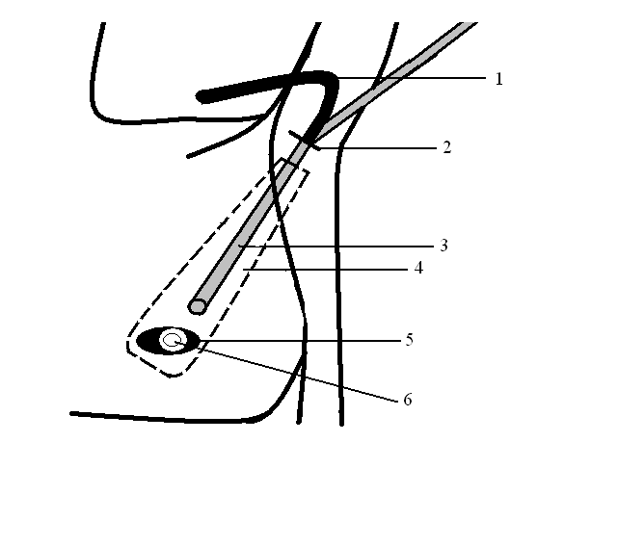
Рис. 2. Схематичное изображение субакселярного доступа, с введением эндоретрактора и созданием рабочей полости при узловой форме гинекомастии.
Примечание: 1. Рукоятка эндоретрактора. 2. Доступ в подмышечной впадине. 3. Эндоскоп. 4. Клинок эндоретрактора. 5. Грудная железа. 6. Сосково-ареолярный комплекс.
«Туннелизация» и искусственная полость создавались при помощи тупых, изогнутых диссекторов. Затем вводился эндоретрактор, имеющий длину клинка 220 мм с введенным в него эндоскопом. Затем создавалась рабочая полость, путем инсуффляции газа (рис. 2).
Следующим этапом при узловой форме гинекомастии производилась отсепаровка соска и пересечение центрального молочного протока, при этом сохранялись циркулярные гладкомышечные волокна в составе ареолярного комплекса. Затем тупым и острым путем продвигались вдоль капсулы ГЖ, последняя выделялась из окружающей клетчатки (рис. 3).
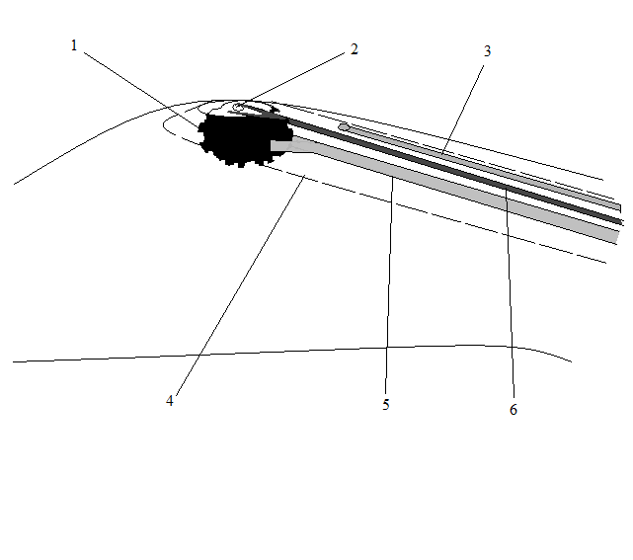
Рис. 3. Схематичное изображение выделения грудной железы и пересечения центрального молочного протока.
Примечание: 1. Грудная железа. 2. Сосок с входящим в него центральным молочным протоком. 3. Эндоскоп. 4. Рабочая полость. 5. Манипулятор. 6. Эндоскопические ножницы с коагулированием.

Сначала освобождались ее края и грудная железа удалялась, с помощью аспирации, под контролем эндоскопа (рис. 4).
При наличии видимого кровотечения достигался гемостаз, с использованием биполярного электрокоагулирования.
В области операционного доступа накладывались атравматические кожные швы. Дренирования полости не требовалось.

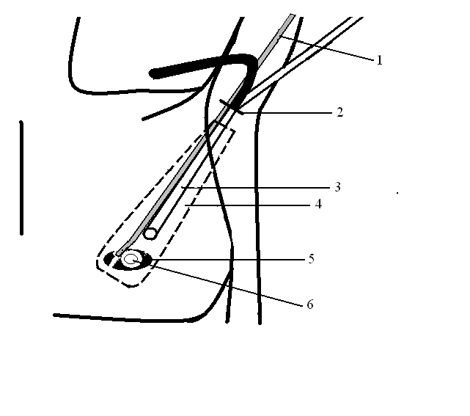
Рис. 4. Схематичное изображение этапа аспирационного удаления грудной железы.
Примечание: 1.Аспиратор. 2. Доступ в подмышечной впадине. 3. Эндоскоп. 4. Клинок эндоретрактора. 5. Удаляемая грудная железа. 6. Сосково-ареолярный комплекс.

Время операции составляло, в среднем, от 40±5 мин, при одностороннем процессе и до 80±10 мин, при двухстороннем процессе.
Послеоперационное течение протекало без осложнений. Рекомендовалось эластичное бинтование грудной клетки, в течении 7-ми дней. Больные выписывались из стационара в среднем на 3-и сутки.
Суть операции у больных с узловой формой мастопатии заключалась в следующем:
Под комбинированной анестезией, после обработки операционного поля трехкратно 70 % раствором спирта производилась местная инфильтративная анестезия 0,5 % раствором новокаина. Затем производился кожный разрез в подмышечной впадине по нижне-переднему краю роста волос, вертикально, длиной 1,5 – 2,5 см, для хирургического доступа к узлу МЖ. После кожного разреза в подкожной клетчатке тупым производили «туннелизацию». Местное обезболивание проводилось заблаговременно до «туннелизации», с экспозицией. «Туннелизация» и искусственная полость создавались при помощи тупых, изогнутых диссекторов. Затем вводился эндоретрактор, имеющий длину клинка 220 мм с введенным в него эндоскопом. Затем создавалась рабочая полость, путем инсуффляции газа.
При узловой форме мастопатии следующий этап заключался в выделении узла, отсепаровке и его вылущивании с электрокоагуляцией питающих сосудов (рис. 5).

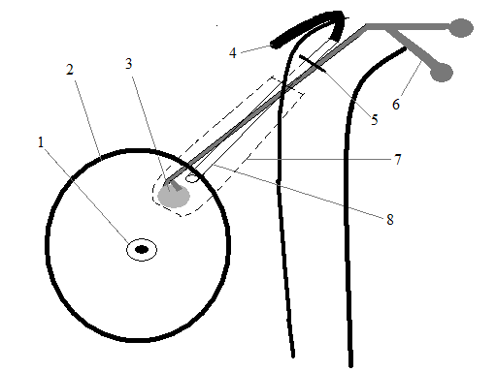
Рис. 5. Схематичное изображение этапа выделения аденоматозного узла при мастопатии.
Примечание: 1. Сосково-ареолярный комплекс. 2. Молочная железа. 3. Аденоматозный узел. 4. Рукоятка эндоретрактора. 5. Кожный разрез в подмышечной области. 6. Манипулятор. 7. Рабочая поверхность эндоретрактора. 8. Эндоскоп.

Удаление также производилось путем аспирации, под контролем эндоскопа. В области операционного доступа накладывались атравматические кожные швы. Дренирования полости не требовалось.
Время операции составляло, в среднем 30±5 мин.
В послеоперационном периоде рекомендовалось эластичное бинтование грудной клетки, в течении 7-ми дней. Больные выписывались из стационара в среднем на 3-и сутки, при отсутствии осложнений.
У 3-х больных было произведено миниинвазивное оперативное лечение под комбинированной анестезией, с использованием элементов стационарозамещающих технологий, т.е. в амбулаторно-поликлинических условиях.
Сравнительный анализ результатов лечения основной и контрольной групп больных:
Использование разработанного лечебно-диагностического алгоритма ведения больных позволило сократить среднее количество койко-дней пребывания в стационаре, с 15 до 7 суток или в 2,1 раза. 3 больных основной группы провели в стационаре 1 койко-день, что соответствует принципам стационарозамещающих технологий.
Показатель послеоперационных осложнений в контрольной группе составил 8,5%, в основной – 2,4% (таб. 2).
Таблица 2.
Послеоперационные осложнения больных с узловыми формами гинекомастии и мастопатии.
Послеоперационные осложнения | Основная группа  (n=82) | Контрольная группа (n=106)
1. Инфильтрирование послеоперационной раны:  А) с нагноением (вскрытие, санация, дренирование).  Б) без нагноения (консервативное лечение). | -  - | 4  2  2
2. Серома. | 1 | 3
3. Гематома. | - | 1
4. Плексит. | 1 | -
5. Некроз соска. | - | 1
Итого: | 2 (2,4%) | 9 (8,5%)

Радикальность оказалась выше при использовании миниинвазивных методов хирургического лечения узловых форм гинекомастии и мастопатии, при использовании эндоскопического оборудования (можно провести ревизию непосредственно вблизи опухоли, что трудно сделать при параареолярном, субмаммарном доступах). В контрольной группе было выявлено 8 случаев рецидива, что составило – 7,5 %. Когда в основной группе был зафиксирован 1 случай рецидива, что составило 1,2%.
Таким образом, оптимизация методов диагностики, хирургического лечения узловых форм гинекомастии и мастопатии с позиции использования миниинвазивных хирургических технологий позволило снизить показатели послеоперационных осложнений в 3,5 раза.
Время, затраченное на выполнение операции, в среднем составило: в основной группе – 40±5 мин. и в контрольной группе – 30±5 мин., при одностороннем поражении. При двухстороннем оперативном лечении разница во времени составила, в среднем 20±5 мин. Эта разница, в основном, зависит от анестезиологического пособия.
В основной группе конверсии не было.
В послеоперационном периоде проводили исследование микроциркуляции сосково-ареолярного комплекса с использованием лазерного анализатора капиллярного кровотока. Было выявлено, что:
1. Показатели микроциркуляции М и σ и Kv в участке сосково-ареолярного комплекса с оперированной стороны несколько ниже, чем в контрольной зоне, и в целом перфузия лучше, чем в рубцовой ткани.
2. Показатели амплитудно-частотного спектра в участке сосково-ареолярного комплекса показывают наличие неудовлетворительного кровотока и имеют показатели несколько ниже перфузии, чем в контрольной зоне.
На основании изложенного можно заключить, что хирургические вмешательства по поводу узловых форм гинекомастии и мастопатии, обычно сопровождаются стойкими многофазными функциональными нарушениями регионарного кровообращения сосково-ареолярного комплекса, характеризующимися спазмом сосудов питающих сосково-ареолярный комплекс, понижением кислородной емкости и выносливости к гипоксии тканей, включением коллатералей. Данные исследования свидетельствуют об острой ишемии ткани сосково-ареолярного комплекса и возможности развития некроза соска, после традиционных способов оперативного лечения.
После применения миниинвазивных способов хирургического лечения узловых форм гинекомастии и мастопатии изменений в микроциркуляции сосково-ареолярного комплекса не происходит.
Таблица 3.
Исследование психического состояния больных
Психическое состояние испытуемых | Основная группа | Контрольная группа
Неудовлетворительное самочувствие, низкая активность и плохое настроение, состояние депрессии, выраженной психи-ческой напряженности, тревож-ности | 2(2,4%)  средн. арифметич.  менее 4 баллов | 85(80,2%)  средн. арифметич.  менее 4 баллов
Удовлетворительное само-чувствие, невысокая активность, среднее настроение, беспо-койство, нерешительность, легкая депрессия ситуационного или невротического генеза | 4(4,8%)  средн. арифметич.  в промежутке  от 4 до 5 баллов | 16(15,1%)  средн. арифметич.  в промежутке  от 4 до 5 баллов
Отличное самочувствие, высокая активность, хорошее настроение, состояние без депрессии, хорошее психическое состояние | 76(92,8%)  средн. арифметич.  более 5 баллов | 5(4,7%)  средн. арифметич.  более 5 баллов

Исследованиями психологического состояния больных основной и контрольной группы, с использованием выше описанных методик «шкалы депрессии», «ТиД» и опросник «САН», было выявлено, что у 92,8% (таб. 3.) испытуемых в основной группе отсутствовали состояния тревожности, беспокойства, депрессии, у 76 больных (92,8%) основной группы косметический эффект оценен как отличный, и 6 больными (7,2%) как хороший. Статистическая обработка психологических тестов показала, что в контрольной группе только 5 больных (4,7%) остались удовлетворены косметическим эффектом.
Совпадение результатов тестов по трем данным методикам убедительно доказывает улучшение качества жизни больных в послеоперационном периоде в основной группе.

ВЫВОДЫ

1. Ретроспективный анализ результатов хирургического лечения традиционными способами женщин с узловой формой мастопатии и мужчин с узловой формой гинекомастии, показал, что в 8,5 % случаев наблюдаются послеоперационные осложнения, в 7,5 % случаев рецидивы и в 80,2 % случаев неудовлетворенность больных результатами лечения.
2. Разработанный и использованный в клинической практике лечебно-диагностический алгоритм ведения больных с узловой формой гинекомастии и мастопатии позволил во всех случаях, дифференцировать узловые формы гинекомастии и мастопатии, и определить метод и адекватный объем оперативного лечения.
3. Разработанные и использованные в клинической практике эндоскопические способы лечения узловых форм гинекомастии и мастопатии являются миниинвазивными вмешательствами, т.к. исключается применение травматичного и широкого разреза кожи и подкожно-жировой клетчатки, с кровотечением, инфицированием и образованием грубого послеоперационного рубца.
Противопоказаниями к применению эндоскопических способов являются: размер опухоли диаметром более 15 см, при узловой форме гинекомастии, локализация опухоли в нижнем и внутреннем квадрантах молочной железы (по Фишеру) при узловой форме мастопатии, не желание больного/ой получить косметический эффект.
Показаниями к эндоскопическим способам являются: размер опухоли диаметром менее 15 см, при узловой форме гинекомастии, неэффективность консервативной терапии, желание больного/ой получить косметический эффект, локализация опухоли в наружном, верхнем квадрантах молочной железы (по Фишеру) при узловой форме мастопатии.
4. Использование лечебно-диагностического алгоритма хирургического лечения узловых форм гинекомастии и мастопатии в клинической практике позволило снизить послеоперационные осложнения с 8,5% до 2,4%, рецидивы с 7,5% до 1,2%, астенический синдром с 95,3% до 7,2%, и сроки пребывания больных в стационаре с 15 до 7 койко-дней.

ПРАКТИЧЕСКИЕ РЕКОМЕНДАЦИИ

1. Больным с узловыми формами гинекомастии и мастопатии необходимо проводить исследования по приведенному диагностическому алгоритму.
2. Больным с узловыми формами гинекомастии и мастопатии, при отсутствии эффекта от консервативной терапии, показано оперативное лечение.
3. У больных с узловой формой гинекомастии при размерах опухоли не более 15 см, при отсутствии противопоказаний показано оперативное лечение миниинвазивным способом с использованием эндоскопической техники в плановом порядке.
4. Больным с узловой формой мастопатии при локализации опухоли в наружном и верхнем квадрантах молочной железы (по Фишеру), при отсутствии противопоказаний показано оперативное лечение миниинвазивным способом в плановом порядке.
5. Больным с узловыми формами гинекомастии и мастопатии имеющим противопоказания к миниинвазивному способу показано удаление опухоли под местной анестезией с использованием косметических доступов.
При узловой форме гинекомастии это параареоларный доступ, или доступ по типу «Ракетки» с расширением раны в одну или в обе стороны.
При узловой форме мастопатии рекомендуется использовать параареолярный доступ – при локализации опухоли вблизи к САК, субмаммарный доступ – при локализации узла ближе к субмаммарной складке, и радиальный при локализации образования ближе к наружному краю молочной железы во всех квадрантах (чаще всего во внутреннем по Фишеру).

СПИСОК ТРУДОВ, ОПУБЛИКОВАННЫХ ПО ТЕМЕ ДИССЕРТАЦИИ:

1. Миниинвазивные методы хирургического лечения доброкачественных опухолей грудных и молочных желез / Р. Р. Фаязов, А. Ю. Тимербулатов // Альманах Института Хирургии им. А. В. Вишневского. Материалы 1 международной конференции «Современные технологии и возможности реконструктивно-восстановительной и эстетической хирургии». – Москва. – 2008. – ТЗ, № 2(1) – с. 126-127.
2. Стационарозамещающие и миниинвазивные технологии в хирургическом лечении доброкачественных опухолей грудных и молочных желез. / В. М. Тимербулатов, Р. Р. Фаязов, А. Ю. Тимербулатов // Медицинская наука и образование Урала. Материалы научно-практической межрегиональной конференции. – Тюмень – 2008. - №3 –с. 175-177.
3. Миниинвазивные методы хирургического лечения доброкачественных опухолей молочных желез. / Р. Р. Фаязов, А. Ю. Тимербулатов // Успенские чтения. - Тверь, 2008. – Вып. 5: Социальные аспекты хирургической помощи населению в современной России: материалы Всероссийской научной конференции с международным участием. - С. 222.
4. Миниинвазивные технологии в хирургическом лечении доброкачествен-ных опухолей молочных желез. /В. М. Тимербулатов, Р.Р. Фаязов, А. Ю. Тимербулатов, Р. Б. Сагитов // Вестник Уральской медицинской академической науки. – Екатеринбург. – 2009. № 2 (25). – С. 29-31
5. Миниинвазивные технологии в хирургическом лечении доброкачествен-ных новообразований грудных и молочных желез. / Р.Р. Фаязов, А. Ю. Тимербулатов, Р. Б. Сагитов, Р.А. Ямалов // Медицинский вестник Башкортостана. –Сборник трудов ассоциации хирургов Республики Башкортостан за 2009 год (том XIV). Уфа – 2009. № 6. – С. 53-56.

ИЗОБРЕТЕНИЕ

Эндоскопический способ лечения доброкачественных новообразований молочных желез у мужчин / В. М. Тимербулатов, Р.Р. Фаязов, Р. Б. Сагитов, А. Ю. Тимербулатов, Р. Н. Гареев; заявитель Башкирский государственный медицинский университет; Заявка №2008152921/14(069730). Дата поступления 31.12.2008. Решение о выдаче патента на изобретение от 11. 02.2010.

СПИСОК СОКРАЩЕНИЙ
ГЖ – грудная железа
МЖ – молочная железа
КТ – компьютерная томография
МРТ – магнитно-резонансная томография
ОБП – органы брюшной полости
САК – сосково-ареолярный комплекс
УЗИ – ультразвуковое исследование
ТАБ – тонкоигольная аспирационная биопсия
«ТиД» - методика тревожности и депрессии
«САН» - самочувствие, активность и настроение

ТИМЕРБУЛАТОВ АЛЬБЕРТ ЮНИРОВИЧ

МИНИИНВАЗИВНЫЕ МЕТОДЫ ХИРУРГИЧЕСКОГО ЛЕЧЕНИЯ УЗЛОВЫХ ФОРМ ГИНЕКОМАСТИИ И МАСТОПАТИИ

Автореферат
диссертации на соискание ученой степени
кандидата медицинских наук

Издательская лицензия № 06788 от 01.11.2001 г.
ООО «Издательство «Здравоохранение Башкортостана»
450000, РБ, г. Уфа, а/я 1293, тел.: (347)250-81-20; тел./факс: (347)250-13-82.

Подписано в печать 2010 г.
Формат 60х84/16. Гарнитура. Times New Roman.
Бумага офсетная. Отпечатано на ризографе.
Усл. печ. л. 1,4. Уч.-изд. л. 1,5.
Тираж 100. Заказ № 469.

